بیمارستان امام جواد (ع ) ناغان
تغذیه انحصاری با شیر مادر

تهیه کننده:خانم کلثوم پورکیان-کارشناس مامائی
تاریخ تدوین : 10/12/1402
تاریخ بازنگری:10/12/1403
BNL 6: QRکد

مزایای تغذیه با شیر مادربراي نوزاد:
- اســتفاده از آغــوز بــه منزلــۀ اولــین و مهــمتــرین اقــدام ایمن سازي برضد بیماریهاي عفونیاست

- تغذیه با شیر مادر بـراي رشـد و تکامـل فـک و صـورت، عضلات زبان اثر تکاملی دارد

- میزان عفونت گوش میانی را کاهش میدهد.

- حفاظت در مقابل انواع بیمـاري هـاي عفـونی را فـراهم کرده و مرگ و میر را کاهش میدهد.

- تغذیه با شیر مادر تامین کننده گرما، صمیمیت، نزدیکی و تماس مادر و کودك اسـت کـه نتیجـه آن ارتقـاء تکامـل جسمی و عاطفی کودك میباشد.

- شیر هر مـادري بـراي فرزنـد خـودش بهتـرین اسـت و بر اساس تغییر نیازهاي اوترکیب آن عوض می شود
مزایای تغذیه با شیر مادربرای مادر :
- امکان ابتلا به سرطان پستان و بعضی از اشکال سرطان تخمدان را کاهش می دهد
- درسنین بالا خطر شکستگی استخوان را کاهش می دهد
- موجب جمع شدن سریع تر رحم بعد از زایمان می شود
- مادر از شادابی بیشتری برخوردار است و کمتر افسرده می شود

ع

علا ئم گرسنگی :

افزایش حرکات چشم در زیر پلک بسته یا چشم باز ،باز کردن دهان ، بیرون آوردن زبان و چرخاندن سر به اطراف برای یافتن پستان ،ایجاد صدای آرام وبردن دست واشیای دیگر به دهان
علائم سیری :
توقف صدای بلع،رفع نشانه های گرسنگی ،رهاکردن پستان ،شل شدن بدن و به خواب رفتن

دفعات و مدت تغذیه با شیر مادر(در نوزاد رسیده و سالم ) :
- دفعات و مدت تغذیه با شیر مادر بر اساس میل و تقاضای شیر خوار می باشد
- نوزاد در 2-7 روز اول تولد ،هر 1-3 ساعت شیر می خورد گاهی ممکن است به دفعات بیشتری طلب شیر نماید
- زمانی که جریان شیر مادر برقرار شود شیرخوار
8-12 بار در شبانه روز شیر می خورد
- در خلال جهش رشد (هفته 2-3،6و12 بعد از تولد) نیاز دارد که به دفعات بیشتر شیر بخورد
- شیر خوردن طولانی (بیش از 40 دقیقه درهرنوبت) و شیرخوردن خیلی کوتاه(کمتر از 10 دقیقه) ممکن است حاکی از خوب نگرفتن پستان توسط شیر خوار باشد
تشخیص کفایت شیر مادر در شیرخوارانی که تا 6 ماهگی تنها با شیر مادر تغذیه می شوند :
- تعداد 6کهنه یا بیشتر در 24 ساعت با ادرار کم رنگ از روز چهارم تولد
- تعداد3-8بار اجابت مزاج در 24 ساعت (بعد از یک ماهگی ممکن است این دفعات کاهش یابد)
3)هشیار بودن،قدرت عضلانی مناسب وپوست

نحوه ی صحیح در آغوش گرفتن شیر خوار :

- سر،گردن،گوش هاوتنه شیرخوار در امتداد هم باشند
- صورت کودک مقابل پستان مادر قرار گیرد
- بدن شیرخوار نزدیک به بدن مادر باشد
- قاعده گردن وشانه شیرخوار با کف دست مادر و پشت شیرخوار با ساعدهمان دست حمایت می شود
روش صحیح پستان گرفتن شیر خوار :
- نوک پستان را با لب بالای شیر خوار تماس دهید و صبر کنید تا شیر خوار دهانش را کاملا باز کند
- بینی شیرخوار در مقابل نوک پستان مادر قرار گیرد
- نوک وتمام قسمت هاله پایین وبیشتر قسمت هاله بالای پستان در دهان شیرخوار قرارگیرد
- لب پایین به بیرون برگشته باشد
- چانه شیرخوار به پستان چسبیده باشد
- اگر پستان محتقن (خیلی پر)است به نحوی که شیرخوار نتواند به درستی پستان بگیرد ،قبل از شیردادن شیر را کمی بدوشید تا هاله پستان نرم شده و شیرخوار بتواند بهتر پستان را بگیرد
- اجازه دهید شیرخوار خودش پستان را رها کند
وضعیت های شیر دهی
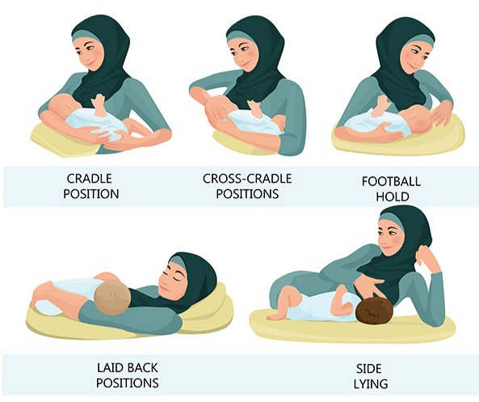

- وضعیت زیر بغلی :
نوزاد به روی بالش وخوابیده به پهلو در زیر بغل ودر بین بازو و قفسه سینه مادر قرار می گیرد
- وضعیت گهواره ای متقابل :
قاعده گردن وقسمت فوقانی شیر خوار با کف دست مادر و پشت شیر خوار با ساعد همان دست حمایت می شود
زیر بغلی گهواره ای متقابل گهواره ای

- وضعیت گهواره ای :طبیعی ترین راه نگه داشتن نوزاد برای شیردهی است هنگامی که نوزاد رسیده و بتواند سر خود را جابه جا کند
- وضعیت خوابیده به پهلو :
وقتی مفید است که نوزاد روی سطح بستر یا بالش قرار بگیرد به طوری که نوزاد نسبت به پستان در سطح مناسبی باشد
- خوابیده به پشت :
کودک را روی شکم بخوابانید به شکلی که شکمش روی شکم شما و سرش به سمت سینه شما باشد خودش خیلی راحت شیر خوردن را شروع می کند
علائم مکیدن موثر:
- مکیدن ها آهسته ،عمیق و گاه با مکث می باشد
خوابیده به پهلو خوابیده به پشت
- می توانید بلعیدن شیر را مشاهده کنید یا صدای قورت دادن آن را بشنوید . در هنگام شیر خوردن گونه های شیر خوار برجسته است و به داخل کشیده نمی شود
- در تغذیه غیر مستقیم از پستان به جای استفاده از شیشه شیر از قاشق ،سرنگ و فنجان برای تغذیه شیر خوار استفاده کنید

پیامبر اکرم (ص) فرمودند:
هیچ شیری برای نوزاد بهتر از شیر مادر نیست
ه

هیچ شیری برای نوزاد بهتر از شیر مادر نیست

